Введение

Расширение масштабов продаж, нарастание конкуренции на компьютерном рынке, необходимость координации деятельности фирмы существенно усложнили принципы ведения дел.
В различных областях целенаправленной человеческой деятельности, в сложных, зачастую противоречивых условиях приходится принимать решения, нередко связанные с внедрением, порой рискованных, технологических новаций и большими материальными затратами.
Как правило, одни и те же цели могут быть достигнуты различным образом, с различными затратами труда и материальных ресурсов. Выбрать наиболее экономичный и целесообразный путь, принять обоснованное, наиболее правильное решение — далеко не простая задача и для своего решения требует привлечения современных научных методов.
В условиях все более нарастающего внедрения интернет-технологий во все сферы деятельности человека одной из основополагающих и самых трудоемких задач организации ведения дел является проектирование и разработка Web-сайта, который бы достойно представлял фирму на рынке, подробно рассказывал о ее деятельности и привлекал потребителей.
Разрабатываемый сайт имеет все необходимые функциональные возможности, такие как добавление, удаление, редактирование, просмотр и поиск нужной информации, имеет удобный интерфейс и все необходимые пункты меню, отражающие деятельность фирмы, для которой он предназначен. Предусмотрены функции обновления данных сайта и возможность работы со структурами в базе данных.

1 Анализ и постановка задачи

1.1 Описание предметной области

За последние несколько лет Интернет прошел путь от занятия для академических кругов до самой современной сферы бизнеса. В значительной мере это было вызвано ростом Web, где используются графические броузеры, а также высоким интересом со стороны средств массовой информации. Переход от статических страниц HTML к динамическому представлению данных и диалогу с пользователем был осуществлен во многом благодаря введению технологий использования сценариев.
Языки сценариев используются совместно с обычным языком разметки веб-страниц и позволяют клиентам запрашивать у серверов конкретные данные, а серверам, в свою очередь, получать важные данные, вводимые пользователем, чтобы после их обработки выводить требуемую информацию.
В World Wide Web очень быстро произошли многочисленные перемены. Кажется, лишь недавно несколько физиков использовали малоизвестный язык разметки со странным названием HTML (Hyper Text Markup Language -язык разметки гипертекста) для установления связи между научными документами в группе серверов CERN. Поражала возможность читать текст, находящийся на другом конце света, с помощью простенькой программки и при этом еще чудесным образом переноситься из одного документа в другой, в котором находилась родственная информация.
Довольно быстро эта технология распространилась в других областях научных знаний. Обычно использовался чисто текстовый интерфейс, и простота доступа к информации являлась главной составляющей успеха. Для того чтобы проинформировать своих коллег и иметь совместный доступ к знаниям, требовались текстовые документы с небольшим набором тегов и несложная настройка сервера. При этом на другом конце мог быть химик-органик со своим верным Мае или теоретик с машиной Unix, или бедный выпускник университета, работающий на стареньком PC с очень ненадежным программным обеспечением TCP/IP.
Сегодня нам требуется гораздо больше. Нам нужен веб-сайт с обилием хорошо представленной информации, но интерфейс при этом должен быть достаточно простым и не сбивать с толку. Данные должны отыскиваться легко и быть свежими. Добротный и динамичный веб-сайт имеет большую ценность как для пользователя, так и для поставщика информации. К счастью, давно прошли времена крикливо выглядящих веб-сайтов с мерцающими вещицами и множеством анимаций, за которыми обычно скрывалось убожество содержания. Нам нужна информация, и чтобы она была не старее пяти минут, и чтобы ее вид нам нравился.
Современный веб-сайт - это не просто веб-сервер; он также включает средство хранения данных и их выборки (вероятно, база данных SQL), средства обработки запросов пользователя и создания документов с соответствующими данными. Разработчики Web имеют богатые возможности выбора средств, но не все из них одинаково открыты и общеприменимы. Мы должны не только решить непосредственную задачу создания сайта с динамическим содержанием, но и обеспечить доступность этого содержания независимо от изменений в технологиях аппаратного и программного обеспечения.
В настоящее время все большее внедрение во все сферы деятельности человека получают Internet-технологии. Сайт фирмы является “лицом” компании. Поэтому вопрос о максимальной насыщенности сайта информацией полезной потребителю, хорошо продуманной и спроектированной архитектуре очень актуален.
Разрабатываемый сайт предоставляет возможности просмотра новостей, прайсов товаров, информации о программном обеспечении и CD-дисках, продаваемых фирмой каталога техники. Сайт, также, предоставляет возможности просмотра информации о сервисной службе фирмы, получения контактной информации и возможность загрузить с сервера последние прайсы и самые свежие различные драйвера. Помимо этого, в программе имеются возможности администрирования, удобного поиска информации, получения последнего курса американского доллара и автоматического создания динамических подменю.
Еженедельное обновление, отображение полного перечня товаров и услуг, удобство и быстрота поиска и получения нужной информации значительно привлекает потребителей и партнеров, тем самым решая проблемы конкуренции. Возможность заглянуть не выходя из дома в виртуальный магазин, где никогда нет таблички “Закрыто”, получить достоверную информацию о наличии товара, характеристик и его стоимости, является далеко идущим новшеством все более и более распространяющимся во всем мире.
Возможность обновления сайта администратором с любого компьютера средствами HTTP, является удобным, простым и очень быстрым способом. Реализация этой возможности была достигнута после изучения и внедрения языков PHP, MySQL.

1.2 Иерархия целей и задач

Целью нашей курсовой работы является проектирование и разработка WEB-сайта для компьютерной фирмы, занимающейся продажей, ремонтом, компьютерной техники и комплектующих, а также сервисными услугами. Разработан удобный интерфейс, реализованы функции поиска, обновления, навигации, просмотра, генерации, а также автоматического получения данных при загрузке программы и создания динамических подменю. Программа имеет как статические так и динамические данные и пункты меню. Предусматривается возможность работы двум типам пользователей – администратору и обычному пользователю. Помимо обычных действий, таких как навигация по меню, просмотр товаров, каталогов и услуг, предназначенных для обоих типов пользователей, предусмотрены функциональные возможности только для администратора. Это возможность редактирования, добавления и удаления данных.
Диаграмма случаев использования приведена в приложении А.
Иерархия целей и задач приводятся в приложениях Б и В соответственно.

2 Анализ данных

Данные программы подразделяются на статические и динамические. Пункты меню ''О фирме'', ''Компьютерная мебель'', ''Сервис'' имеют статические данные, представляющие собой фиксированный не изменяющийся текст или рисунки формата JPG, и служащие прежде всего в качестве информационной или рекламной информацией. В пунктах меню ''Новости'', ''Техника'', ''Программное обеспечение'', ''CD-диски'' содержится регулярно изменяющаяся информация, обновлением которой занимается администратор программы.
Для хранения данных сайта используются таблицы базы данных формата MyISAM, являющимся стандартом для использования в сети Internet. Каждая таблица состоит из нескольких полей. Данные о основных полях, типах, размерах и их предназначении представлены таблицах.

Таблица 2.1 – Общие сведения о меню приложения
Поле | Тип | Размер | Описание
Id | Счетчик |  | Счетчик записей
Title | Текстовый | 15 | Заголовок меню

Таблица 2.2 – Общие сведения о прайсах на технику
Поле | Тип | Размер | Описание
ID | Счетчик |  | Счетчик записей
Number | Числовой |  | Номер для связывания с ID
Tech | Текстовый | 25 | Наименование товара
Link | Текстовый | 50 | Ссылка на каталог товаров
Cost | Денежный |  | Цена товара

Таблица 2.3 – Общие сведения о каталоге техники
Поле | Тип | Размер | Описание
Id | Счетчик |  | Счетчик записей
Name | Текстовый | 25 | Название вида техники
Tech | Текстовый | 25 | Наименование техники
Link | Текстовый | 50 | Ссылка на каталог техники

Динамические подменю программы, каталоги товаров и прайсы создаются на основе данных текстового файла price_tab.txt, который содержит полную информацию о товаре.

Таблица 2.4 – Общие сведения о файле price_tab.txt
Поле | Описание
Вид техники | Наименование вида техники
Наименование | Полное наименование товара
Цена | Цена товара

Полная информация о конкретном товаре находится в файле на отдельной строчке, поля разделены знаком табуляции.

3 Программирование

3.1 Обоснование выбора языка

Для написания WEB-сайта был выбран язык PHP. РНР (расшифровывается как РНР Hypertext Preprocessor) является языком сценариев, встраиваемых на стороне сервера. Это означает, что он может работать внутри документа HTML, наделяя его возможностью генерации содержания по требованию.
Наряду с существующим множеством других вариантов, например ASP, Cold Fusion, Peri, Java, Python, РНР отличается простотой. Он является очень естественный способ работы с базами данных и независим от платформы.
РНР был создан для работы в Сети и превосходен для использования в этой области; соединиться с базой данных и сделать к ней запрос являются для него простой задачей, которую можно выполнить в двух-трех строках программы. Процессор сценариев РНР хорошо оптимизирован для времени отклика, необходимого веб-приложениям; он может быть даже включен в состав самого сервера, в результате чего производительность возрастает еще больше.
Если бы проблема состояла только в увеличении скорости выполнения сценариев, то РНР был бы лишь одним из возможных решений. Но его использование оправдывается и другими причинами. Язык и процессор сценариев обладают простотой и надежностью. Число серверов баз данных, возможность соединения с которыми предоставляется, постоянно растет. Уменьшение во времени цикла разработки и простота создания модулей и повторно используемых компонентов обеспечиваются благодаря особенностям синтаксиса и логических конструкций.
РНР позволяет решать такие простые задачи, как создание формы для обратной связи, с помощью которой посылается электронное письмо администратору узла, либо создание целых систем управления документами, основывающихся на базах данных (типа Midgard, http:/ /www.midgard-pro-ject.org/), создание систем поддержки пользователей или контроля ошибок (например Keystone, http://www.stonekeep.com/keystone.php3), приложений "корзина покупок" (типа FishCartSQL, http://www.fni.com/fcsql/) или того, что можно рассматривать как пакеты промежуточного программного обеспечения ("middle-ware"), не требующих, дополнительных языков и структур, а также целых библиотек для быстрой и гибкой разработки (PHPLIB, http://phplib.netuse.de/).
Кроме того, возможна поддержка со стороны большого и готового к сотрудничеству сообщества при наличии нескольких хранилищ исходного кода (например, РНР Code Exchange на http://px.sklar.com/ и WeberDev Бербера (Berber) на http://www.weberdev.com/), большого количества сайтов с учебными руководствами (PHPBuilder на http://www.phpbuilder.com/, PHPWi-zard на http:/ /www.phpwizard. net/, WebMonkey и другие) и растущего числа активных списков рассылки.
Не нужно больше ждать выхода очередной версии программного обеспечения, в которой будет добавлена новая функция или исправлена существующая ошибка. Возьмите исходный код, сделайте свою модификацию и все в порядке: мгновенная настройка под пользователя и полный контроль над приложением. Не нужно больше гадать, является ли некая функция или характеристика надежной: исходный код не лжет. А общая стоимость среды разработки, включая Linux, Apache, MySQL и РНР, окажется недосягаемо низкой в сравнении с другими, более патентованными средами при более высоких надежности и устойчивости.

3.2 Анализ алгоритмов

3.2 .1 Разработка функции динамического обновления прайса и синхронизации товара с каталогом.

Статически прописанные данные не удовлетворяют требованиям предоставления пользователем свежей информации. В сайте используются динамически обновляемые данные.
Одной из важнейших задач при разработке сайта была задача обновления прайса товаров и синхронизации его с каталогом товара. В структуре сайта должны автоматически создаваться различные подменю и вывод обновленных данных.
Ниже описаны шаги алгоритма динамического обновления прайса и синхронизации данных с каталогом.
- Загрузка структурированного файла с данными на сервер.
- Обработка загруженного файла.
- Занесение данных из файла в таблицу базы данных.
- Синхронизация загруженных данных с существующим каталогом.
Код алгоритма приведен в приложении Г.

3.3 Модульная структура программы

Модуль нулевого уровня Index.php является реализацией интерфейса сайта. В нем содержится создание всех глобальных меню программы и содержание меню “Новости”. Интерфейс сайта показан на рисунке 2.
В модулях первого уровня содержится информация по соответствующим пунктам глобального меню сайта. Содержание всех пунктов меню показано в техническом задании.

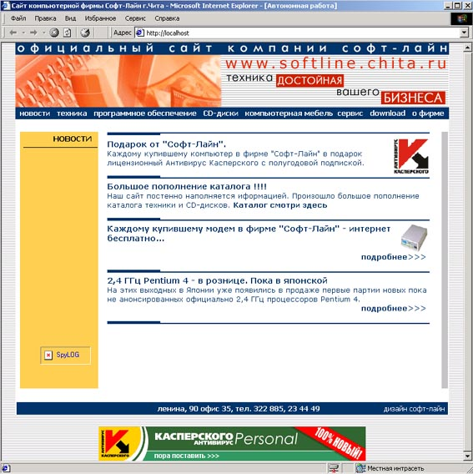
Рисунок 2 – Интерфейс сайта

В модулях второго уровня catalog.php и catalog_po.php содержится реализация функций создания динамического подменю разделов “Техника” и “Программное обеспечение”. Вид динамического подменю показан на рисунке 3.

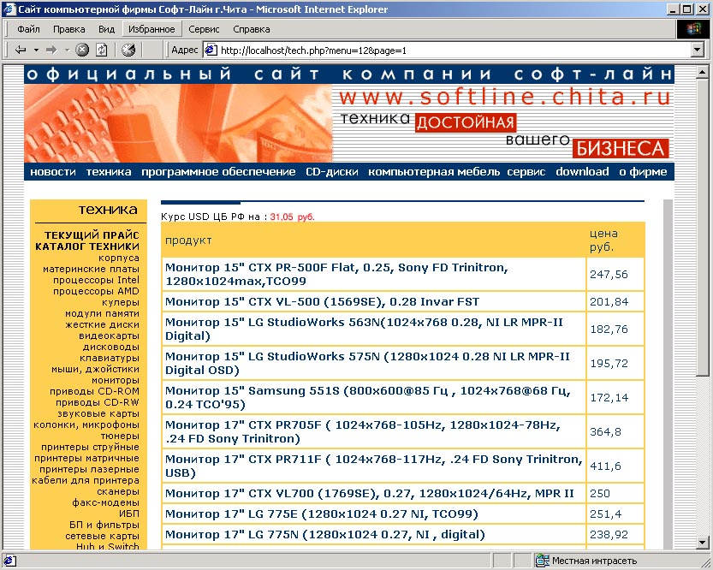
Рисунок 3 – Динамическое подменю «Мониторы»

В ходе кодирования проекта каждый модуль подвергался тщательному тестированию статическим и стохастическим методами. Данные методы являются наиболее полными и всеобъемлющими, так как при их реализации осуществляется формальный анализ текста программы, позволяющий выявлять большое количество ошибок на ранних стадиях программирования, и проверка корректности работы программы с использованием определенных корректных тестовых наборов данных. При этом контролируется каждая комбинация исходных данных а также соответствие результатов для каждого исходного набора данных ожидаемому (требуемому) результату.
Выявленные на этапе тестирования ошибки исправлялись. При разработке проекта учтены все замечания. В результате при работе со всеми функциональными возможностями программы, такими как просмотр, удаление, добавление записей, выборах меню, администрировании, ошибок обнаружено не было.

4 Документирование

4.1 Техническое задание

4.1.1 Назначение разработки

Web-сайт www.softline.chita.ru содержит следующие пункты:
- «Новости»;
- «Техника»;
- «Программное обеспечение»;
- «CD-диски»;
- «Компьютерная мебель»;
- «Сервис»;
- «Download»;
- «О фирме»;
Некоторые из пунктов, в свою очередь, имеет свои подразделы.
Пункт меню «Новости» содержит постоянно обновляющуюся информацию о самых последних достижениях компьютерной индустрии, а также о локальных новостях фирмы. Изменение новостей производится администратором сайта.
В меню «Техника» находятся текущие прайсы и каталог техники. Меню является динамическим. Данные и подменю этого пункта автоматически строятся на основе входных данных представленных в виде специализированного текстового файла price_tab.txt.
Пункт «Программное обеспечение» представляет прайсы и каталог товаров по самому широкому спектру лицензионного программного обеспечения, ведущих мировых и отечественных разработчиков. Данные этого пункта меню также динамически обновляются. Программой предусмотрены функциональные возможности для администратора сайта по удалению, добавлению и редактированию данных.
Меню «CD-диски» содержит прайсы и полный каталог дисков представленных фирмой. Каталог дисков, при выборе этого меню, создается автоматически на основе входных данных, представленных таблицей базы данных формата MyISAM. Данные этого пункта меню также могут динамически обновляться администратором сайта.
Пункт меню «Компьютерная мебель» содержит информацию о поставляемой фирмой мебели для компьютеров. Это меню является статическим и содержит неизменяющуюся информацию.
Меню «Сервис» также является статическим. Содержит неизменяющуюся информацию о сервисной службе фирмы.
Раздел «Download» содержит автоматическое создание страницы, содержащей информацию о файлах, которые можно загрузить с сервера. Это могут быть как последние прайсы, так и самые новые версии драйверов.
Меню «О фирме» содержит краткую информацию о фирме и ее деятельности. Меню является статическим.

4.1.2 Требования к функциональным характеристикам

При работе с сайтом предусматривается две категории пользователей: обычный пользователь и администратор. В отличие от обычного пользователя администратору предоставляется возможность добавления, удаления и редактирования информации в разделах.
Сайт должен предоставлять следующие возможности:
- просмотр данных;
- добавление, удаление, редактирование данных;
- поиск информации;
- автоматическое формирование подменю и каталогов;
- программы администрирования;
- получение последнего курса доллара;

4.1.3 Требования к составу и параметрам технических средств

Программа должна функционировать на компьютере Intel Pentium с объемом оперативной памяти 32 Мбайт и свободным дисковым пространством не менее 1 Мбайт. Видеосистема должна поддерживать вывод в графическом режиме с разрешением не ниже 640х480 и количеством цветов не менее 16.

4.1.4 Требования к информационной и программной совместимости

Программа должна функционировать под управлением ОС семейства Windows 9x и выше.

4.1.5 Требования к программной документации

Документация к программе должна содержать: руководство пользователя в печатном виде, а также описание формата входных данных. Документация поставляется только на русском языке, как и интерфейс программы.

4.1.6 Стадии и этапы разработки

- Анализ предметной области: 10.09.2001 – 20.10.2001;
- Создание интерфейса сайта: 10.10.2001 – 20.10.2001;
- Добавление главного меню: 20.10.2001 – 01.11.2001;
- Добавление функции просмотра данных: 01.11.2001 – 15.11.2001;
- Разработка алгоритма автоматического создания подменю: 15.11.2001– 01.12.2001;
- Добавление возможности получения курса доллара: 01.12.2001 – 10.12.2001
- Добавление функций администрирования сайта: 10.12.2001 – 01.01.2002;
- Тестирование программы: 01.01.2002 – 01.02.2002;
- Исправление найденных ошибок: 01.02.2002 – 01.03.2002;
- Подготовка документации по программе: 01.03.2002 – 05.04.2002;

4.2 Руководство пользователя

Данный программный продукт предназначен для продвижения товаров и услуг фирмы на компьютерном рынке, а также служит в качестве рекламы фирмы по средством Интернета. Программа представляет просмотр всех представляемых товаров, цен и услуг, а также позволяет администрирование баз данных содержащих информацию о новостях, товарах, цен и услуг, оказываемых фирмой. Входные и выходные данные представлены таблицами баз данных формата MyISAM.
После запуска программы, посредством набора в командной строке браузера адреса сайта: “www.softline.chita.ru”, окно браузера заполняется меню программы со следующими пунктами:
- «Новости;
- «Техника»;
- «Программное обеспечение»;
- «CD-диски»;
- «Компьютерная мебель»;
- «Сервис»;
- «Download»;
- «О фирме»;
Вид окна программы показан на рисунке 2.
По умолчанию в окне отображается содержание меню “Новости”, представляющее собой постоянно обновляющуюся информацию о самых последних достижениях компьютерной индустрии, а также о локальных новостях фирмы.
При выборе меню “Техника” автоматически создается подраздел “Каталог техники”, в котором содержатся пункты меню представляющие собой определенный вид техники, имеющийся в наличии. При выборе любого пункта меню выводится описание всей техники данного вида и ее цена. Вид динамического подменю показан на рисунке 3.
При выборе меню “Программное обеспечение” автоматически создается подменю в котором выводится наименование всего программного обеспечения, созданием или продажей которого занимается фирма.
При выборе меню “CD-диски” автоматически создается каталог и выводится информация о компакт-дисках, продаваемых фирмой.
При выборе меню “Компьютерная мебель” появляется информация о мебели для компьютерной техники поставляемой фирмой.
При выборе меню “Сервис” выводится информация о сервисной службе фирмы, занимающейся ремонтом и обслуживанием компьютерной техники.
При выборе меню “Download” автоматически создается страница содержащая информацию о файлах, которые можно загрузить с сервера. Это могут быть как последние прайсы, так и самые новые версии драйверов.
При выборе меню “О фирме” выводится краткая информация о фирме и контактные физический и электронные адреса.
Администрирование (изменение новостей, цен) ведется администратором путем набора в командной строке браузера адреса “www.softline.chita.ru/admin/admin.php” и вводом логина и пароля в появившемся окне. В случае неправильного ввода пароля или логина программа предоставит администратору возможность повторного ввода пароля и логина. Если пароль и логин введены правильно, на экране появятся следующие пункты:
- «Обновить новости»;
- «Обновить прайс техники»;
Пункт “Обновить новости” содержит возможность просмотра всех новостей, добавления, удаления, редактирования отдельной записи.
Пункт “Обновить прайс техники” содержит возможность загрузки файла обновления прайса техники и синхронизации его с существующим каталогом товара.

Заключение

Результатом проектирования явилось приложение требующее доработки внутренних механизмов и элементов интерфейса, однако, внутренняя логика в целом выстроенна. Конечный сайт имеет следующие преимущества и недостатки:
Недостатки:
- невозможность обновления данных статических меню;
- недостаточно полная обработка исключительных ситуаций;
Преимущества:
- динамическое создание подменю;
- автоматическое обновление данных сайта;
- удобный интерфейс, как для администратора так и для пользователя;
Программа предоставляет возможности просмотра новостей, прайсов товаров, информации о программном обеспечении и CD-дисках, продаваемых фирмой каталога техники. Сайт, также, предоставляет возможности просмотра информации о сервисной службе фирмы, получения контактной информации и возможность загрузить с сервера последние прайсы и самые свежие различные драйвера. Помимо этого, в программе реализованы возможности администрирования, удобного поиска информации и автоматического создания динамических подменю.
Основным направлением дальнейшей работы должно стать добавление новых функций, расширяющих возможности сайта.

Список литературы

- Кастаньетто Д., Хариш Р., Шуман С.., Сколло К. Профессиональное PHP программирование.- СПб.: Символ-Плюс, 2001.- 912с.
- Кирсанов Д.С. Веб-дизайн: книга Дмитрия Кирсанова. СПб.:Символ-Плюс, 1999. – 386с.
- Кернел Д. Чайкан Ш. Web-программирование. М.: Нолидж, 2001.- 302с.
- Рау В. Справочник по PHP 4.0. . СПб.:Символ-Плюс, 1999. – 422с.
- http://www.citforum.ru

Приложение А

Диаграмма вариантов использования

Приложение Б

Иерархия целей

Разработка официального Web-сайта ООО “Софт-Лайн”
Разработка дизайна
Организация взаимодействия с СУБД

Рисунок Б.1 Иерархия целей

Приложение В

Иерархия задач

Получение данных

Динамическое создание подменю

Выполнение SQL – запроса

Организация взаимодействия с СУБД

Выбор активной базы данных

Создание основного меню

Создание интерфейса сайта

Рисунок В.1 Иерархия задач

Приложение Г

Модульная структура программы

Index.php

0

Tech.php
Po.
php
Servis.
php
Furniture.
php
Games.
php
Download.
php

About.php
Catalog.
php
Catalog_po.
php

1

2

Рисунок Г.1 – Модульная структура программы

Таблица Г.1 – Описание функций основных модулей

Модуль | Назначение
Index.php | Интерфейс сайта и меню «Новости»
Tech.php | Меню «Техника»
Po.php | Меню «Программное обеспечение»
Games.php | Меню «CD-диски»
Furniture.php | Меню «Компьютерная мебель»
Servis.php | Меню «Сервис»
Download.php | Меню «Download»
About.php | Меню «О фирме»
Catalog.php | Динамическое подменю раздела «Техника»
Catalog_po.php | Динамическое подменю раздела «Программное обеспечение»

Приложение Д

Фрагмент кода, реализующего алгоритм обновления прайса и синхронизации его с текущим каталогом

<?php
require "passwd.php";
//соединение с базой данных
$db = mysql_connect($host, $login, $passwd);
mysql_select_db($BD,$db);
//удаление старых данных
mysql_query("delete from price", $db);
echo "Старые данные удалены<br>";
//загрузка данных из загруженного фала в таблицу базы данных
mysql_query("LOAD DATA LOCAL INFILE 'price_tab.txt' INTO TABLE max.price FIELDS TERMINATED BY '\t' (name, product, cost)", $db);
echo "Новые данные загружены<br>";
//////////////////////////////////////////////////////////////////////создание меню

require "function.php";
// создание меню
Create_Menu('menu','price',$db);

////////////////////////////////////////////////////////////////////синхронизация каталога и прайса
echo "Идет синхронизация каталога и прайса <br>";
$result_catalog = mysql_query("SELECT * FROM mat_plat", $db);

while ($myrow_catalog=mysql_fetch_array($result_catalog))
{
$result_price = mysql_query("SELECT * FROM price WHERE product LIKE '%$myrow_catalog[model]%'", $db);

while ($myrow_price=mysql_fetch_array($result_price))
{

if ($myrow_price["link"]=="нет")
{
printf("%s <br>",$myrow_price["product"]);
$result_price_update = mysql_query("UPDATE price SET link='$myrow_catalog[link]' WHERE id=$myrow_price[id]", $db);
$myrow_price["link"]=$myrow_catalog["link"];
}
}
}
mysql_close($db);
?>

Содержание

Введение 7
1 Анализ и постановка задачи 8
1.1 Описание предметной области 8
1.2 Иерархия целей и задач 10
2 Анализ данных 12
3 Программирование 14
3.1 Обоснование выбора языка 14
3.2 Анализ алгоритмов 16
3.3 Структура модулей 16
4 Документирование 19
4.1 Техническое задание 19
4.2 Руководство пользователя 22
Заключение 24
Список литературы 25
Приложение А Диаграмма вариантов использования 26
Приложение Б Иерархия целей 27
Приложение В Иерархия задач 28
Приложение Г Фрагмент кода, реализующего алгоритм обновления прайса и синхронизации его с каталогом техники 29

